Отчет по лабораторной работе №1

Операционные системы

Дмитрий Павлович Стрижов

Содержание

Список иллюстраций

Список таблиц

# 1 Цель работы

Целью данной работы является приобретение практических навыков установки операционной системы на виртуальную машину, настройки ми- нимально необходимых для дальнейшей работы сервисов.

# 2 Задание

1. Установка Rocky Linux на виртуальную машину
2. Проверка параметров системы через консоль

# 3 Выполнение лабораторной работы

Указываю папку, в которой будет находится виртуальная машина, выбираю необходимый образ (рис. 1).

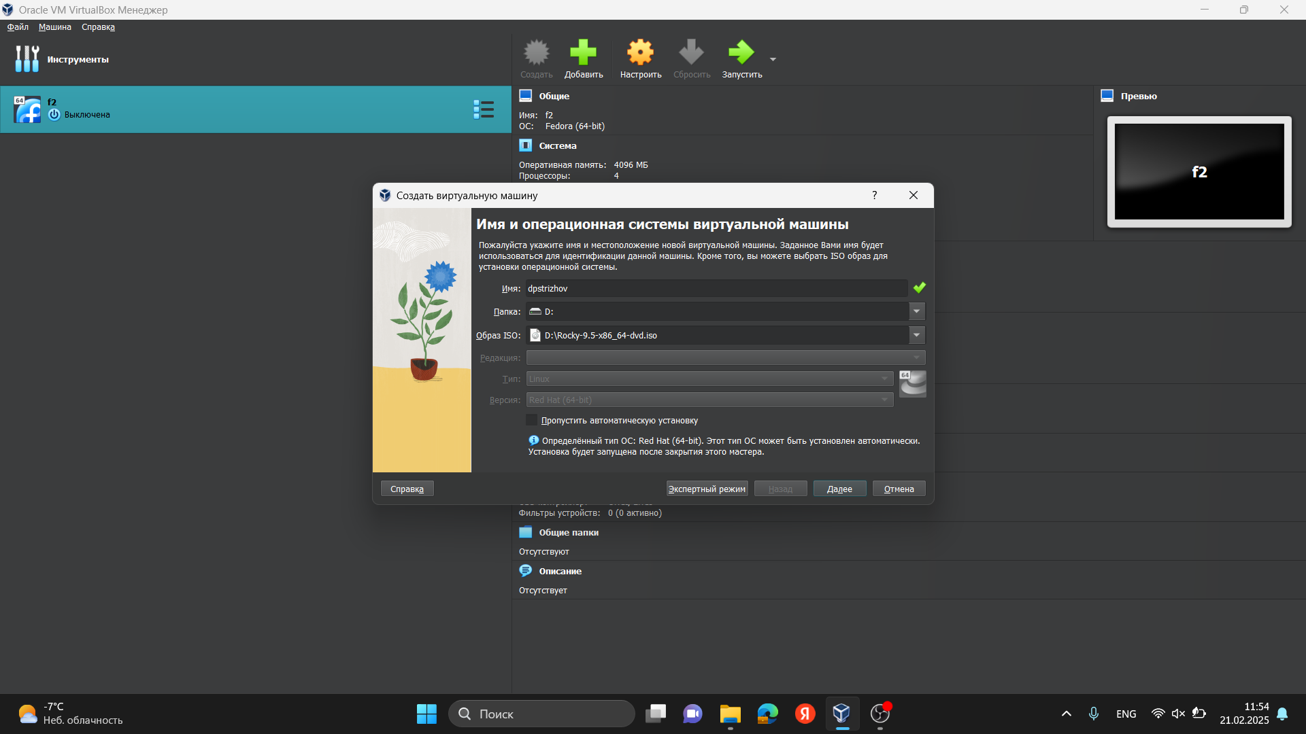

Рис. 1: Настройки места установки виртуальной машины

Ставлю необходимое наименование хоста и пользователя (рис. 2).

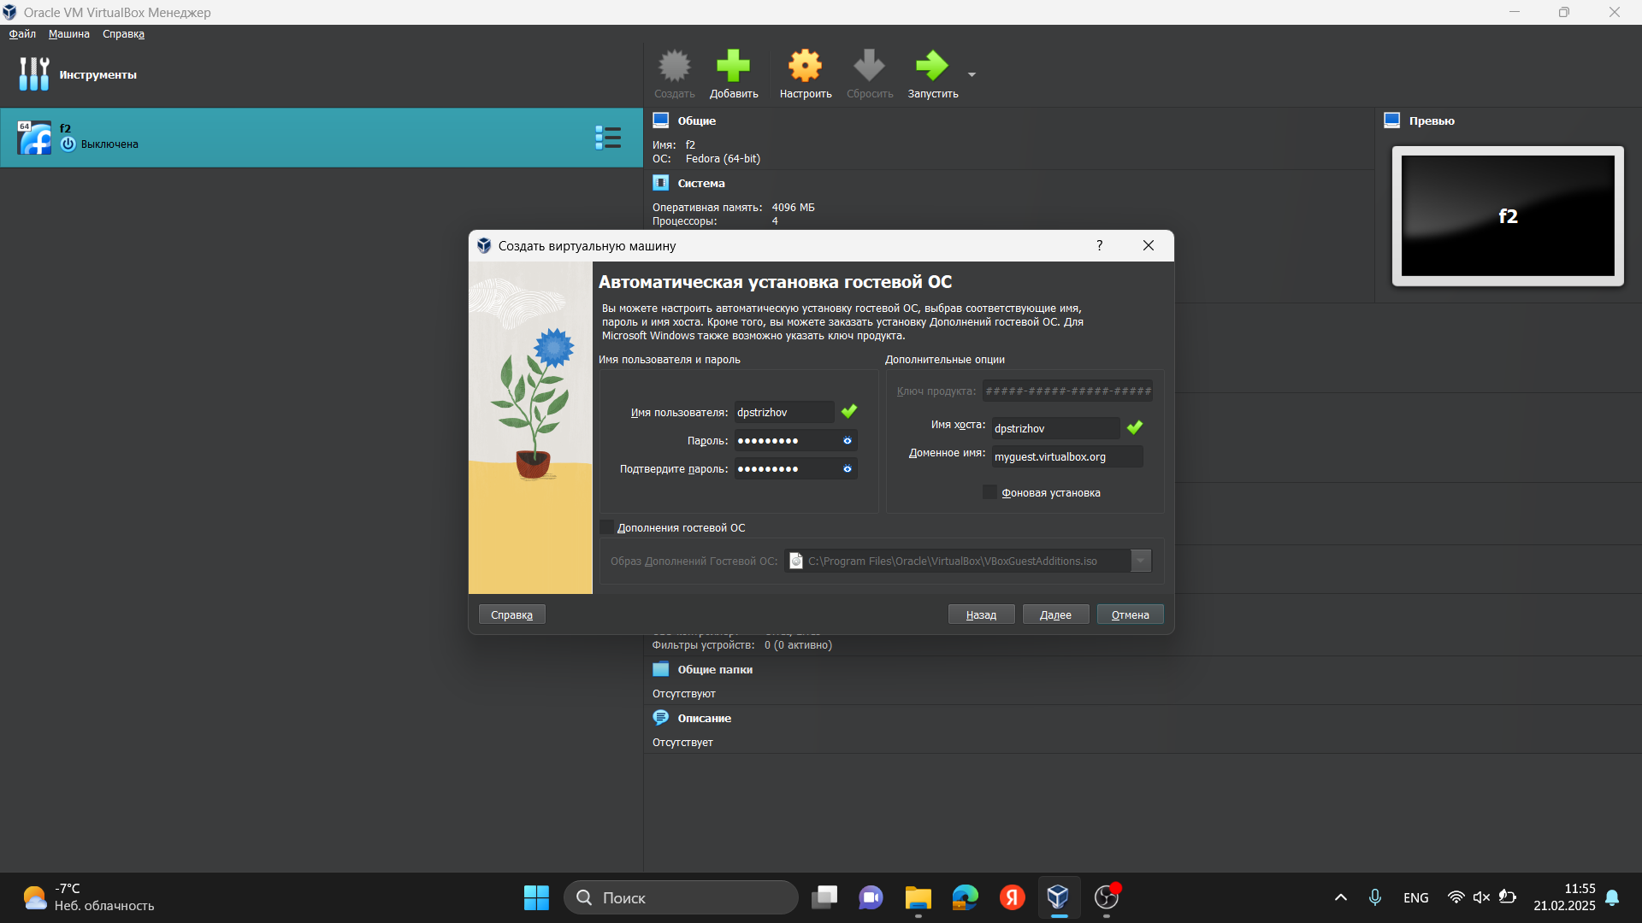

Рис. 2: Наименование хоста и пользователя

Указываем количество оперативной памяти и ядер процессора (рис. 3).

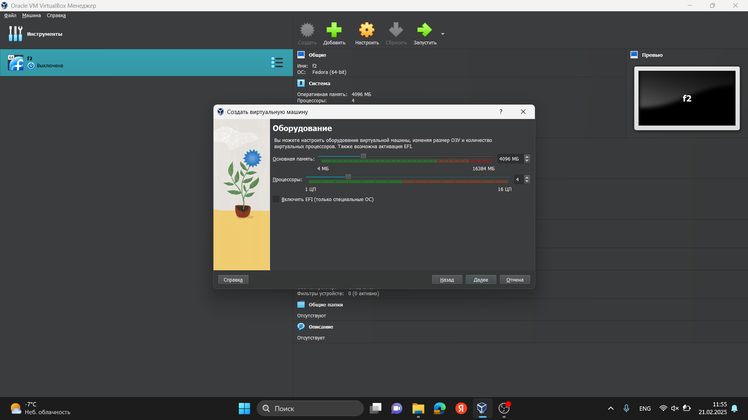

Рис. 3: Оперативная память и количество ядер процессора

Выбираем диск, куда будет устанавливатся ОС (рис. 4).

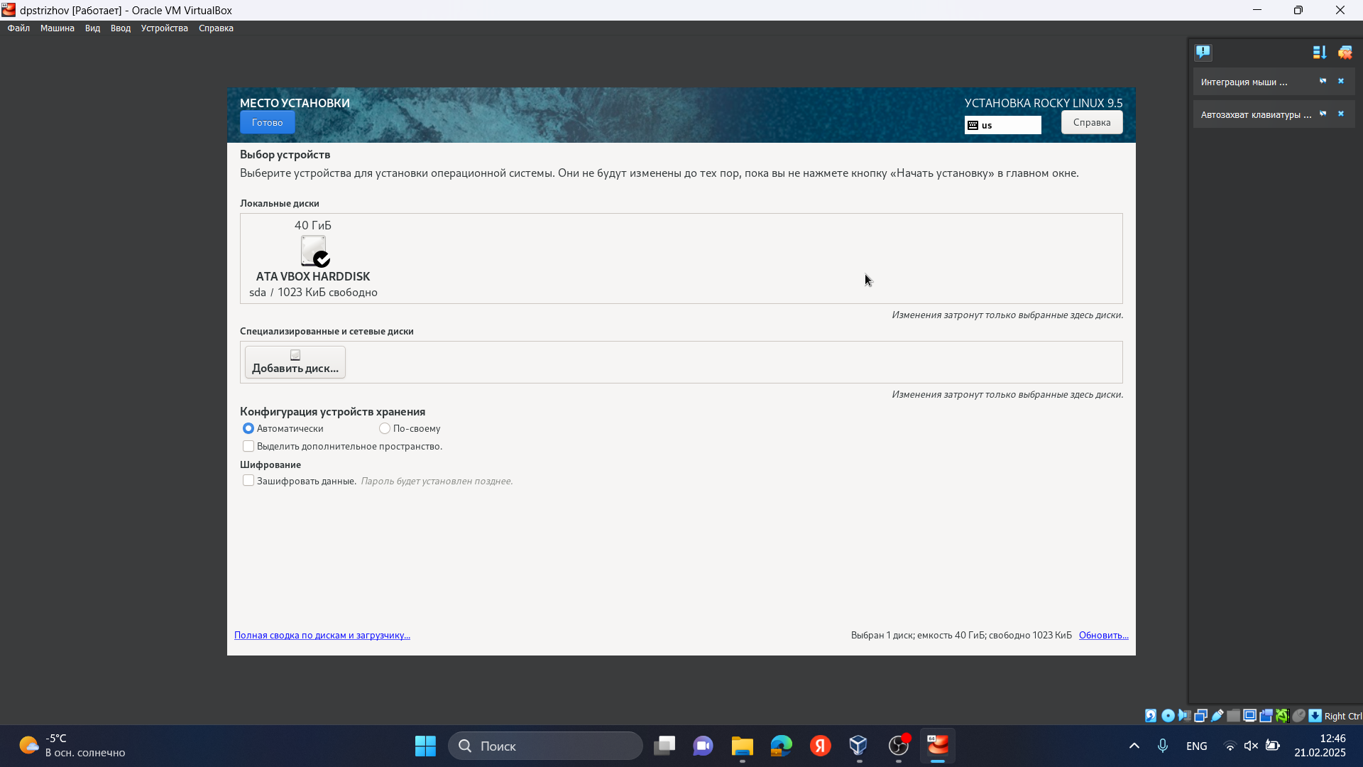

Рис. 4: Выбор диска

Выбираю нужный регион (рис. 5).

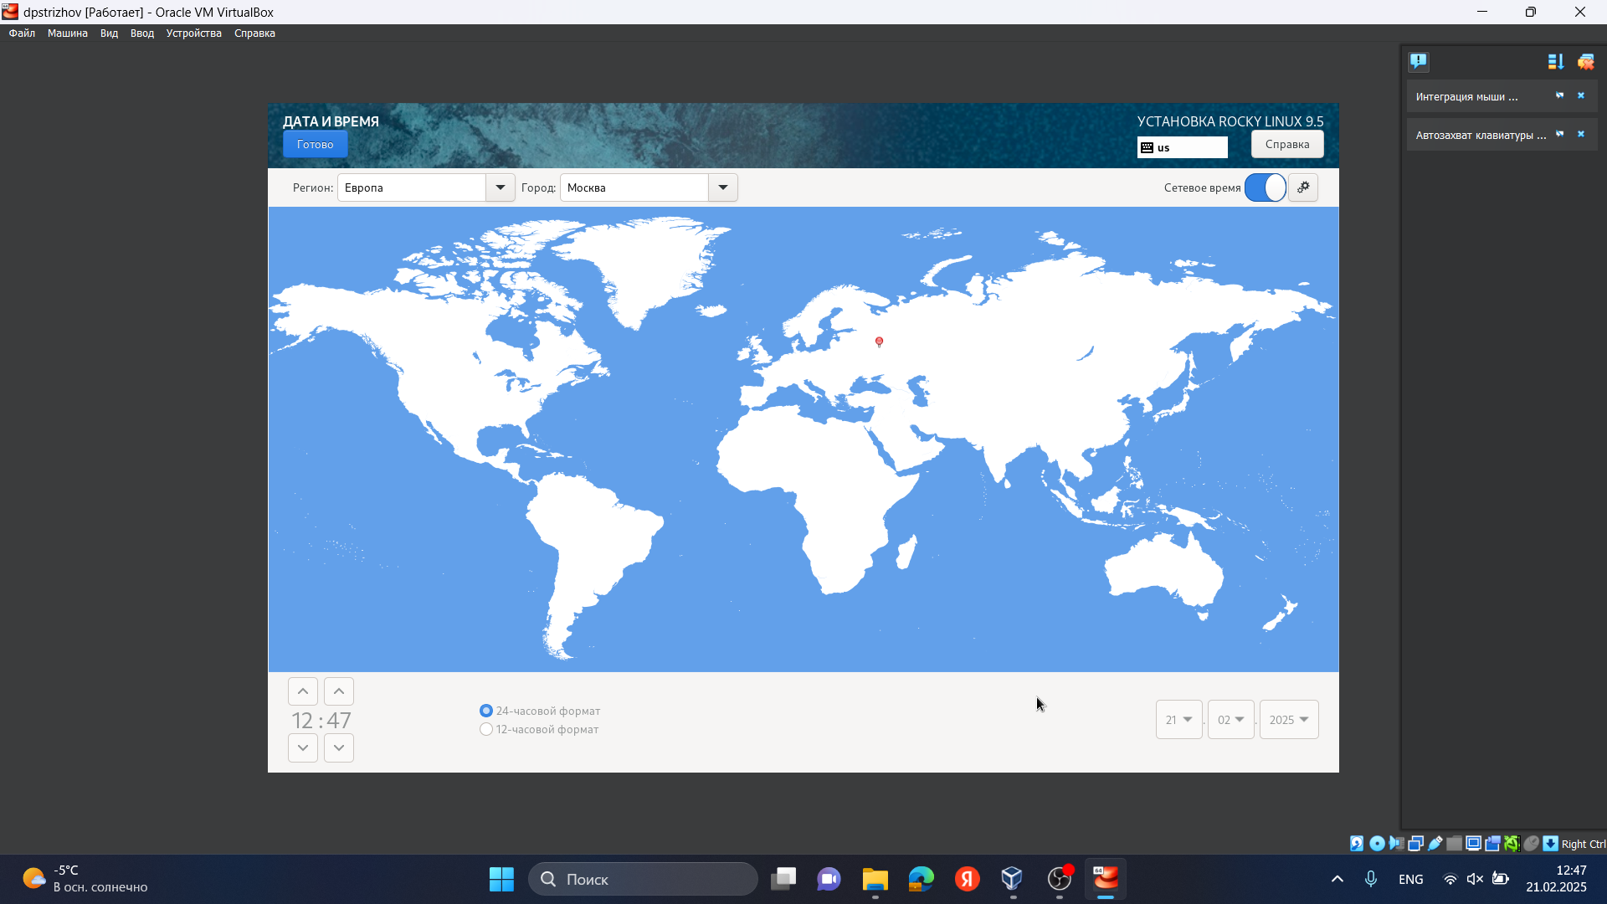

Рис. 5: Выбор региона

Настраиваем соединение интернета (рис. 6).

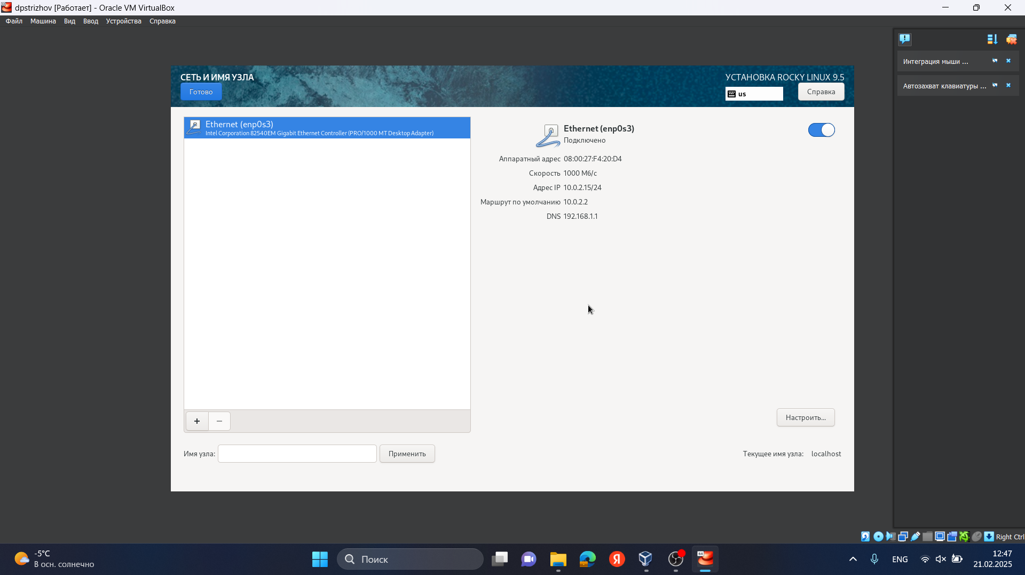

Рис. 6: Настройка интернета

Устанавливаем пароль для администратора (рис. 7).

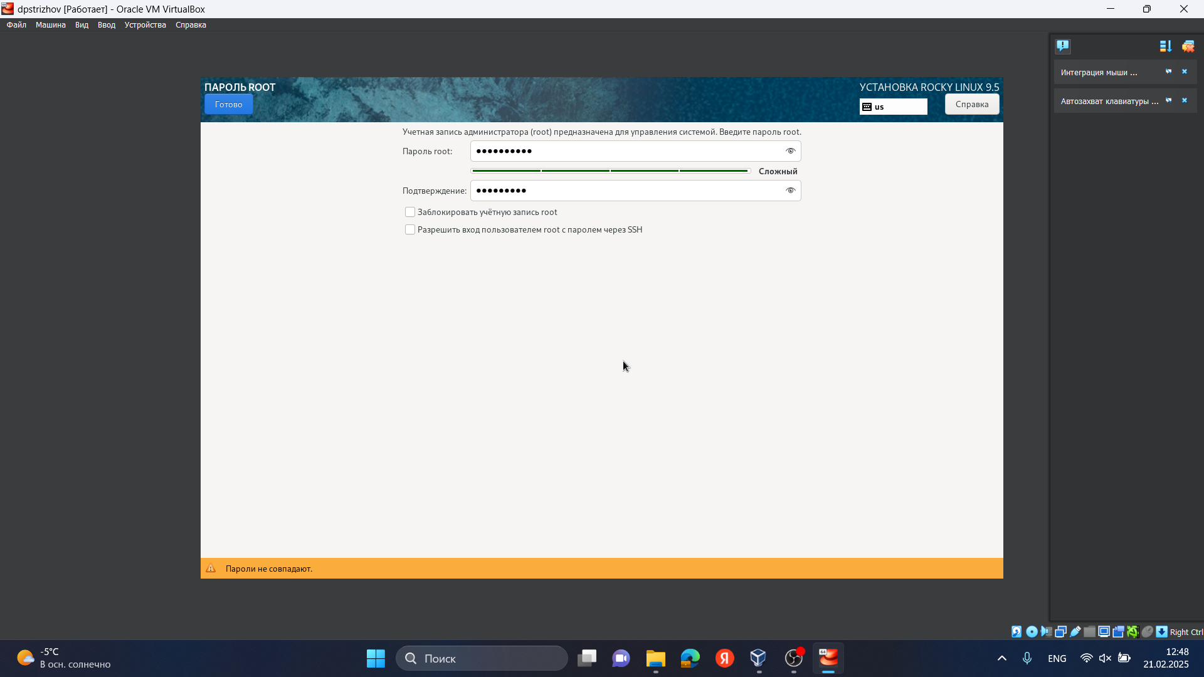

Рис. 7: Пароль для администратора

Настройка пользователя (рис. 8).

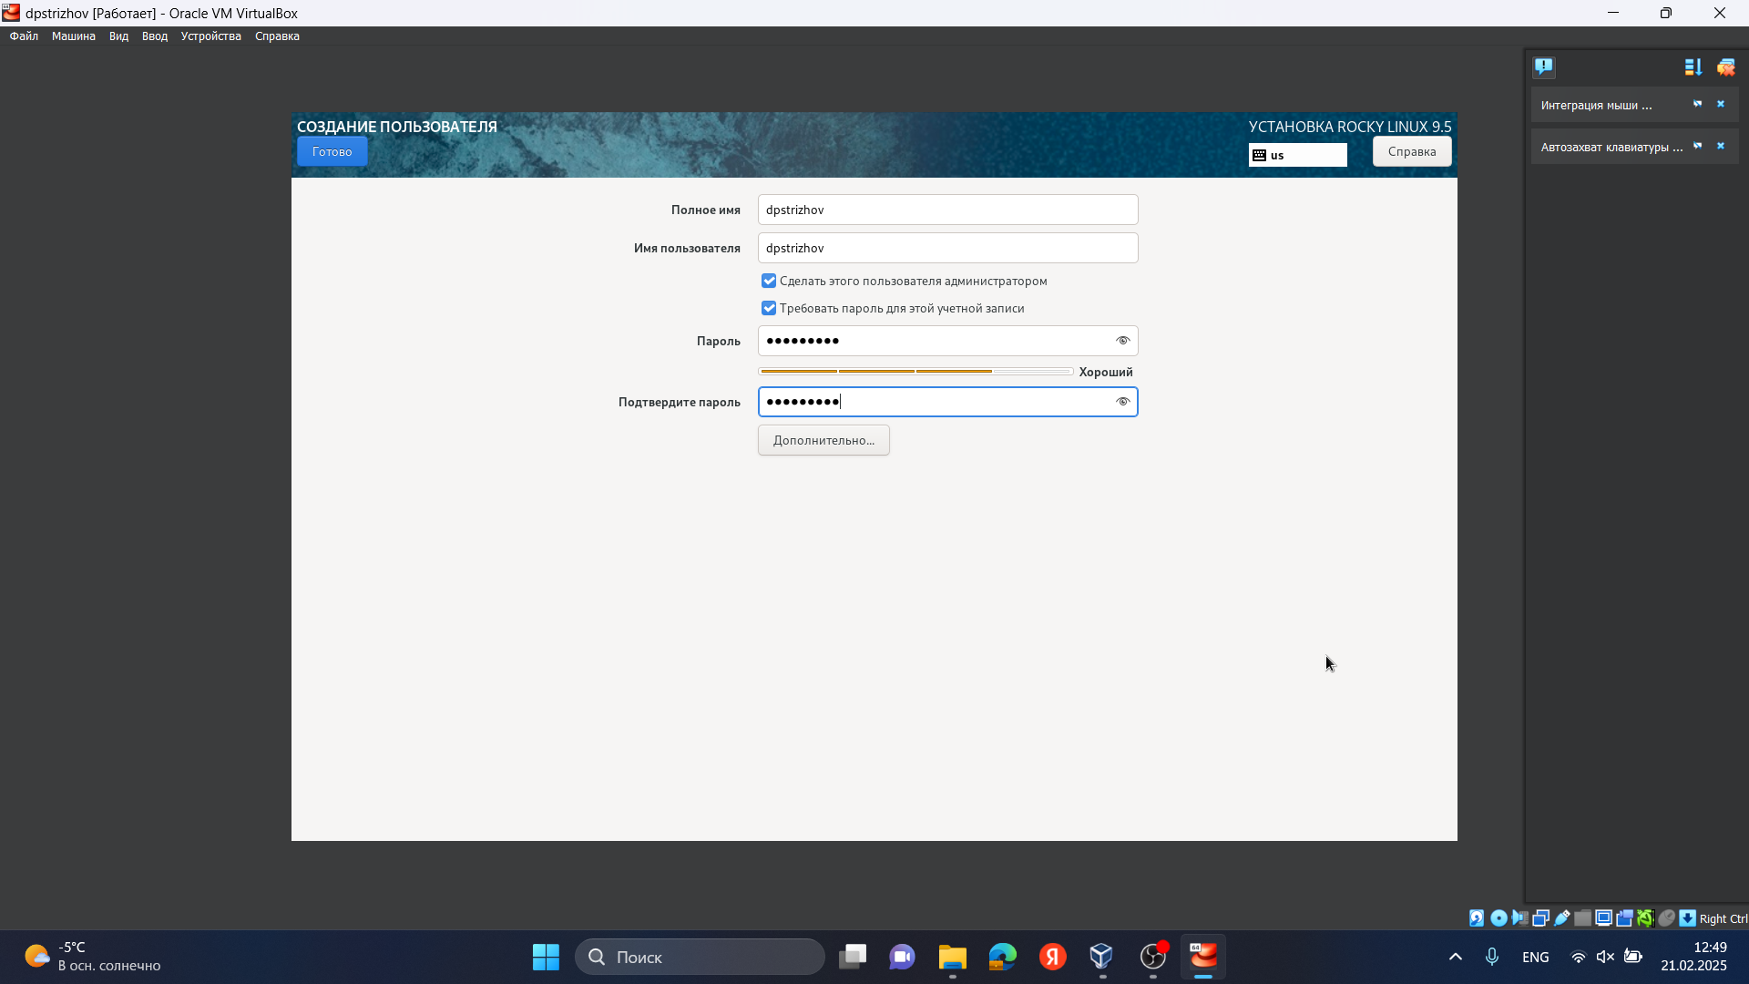

Рис. 8: Настройка пользователя

Проверяем версию Линукса (рис. 9).

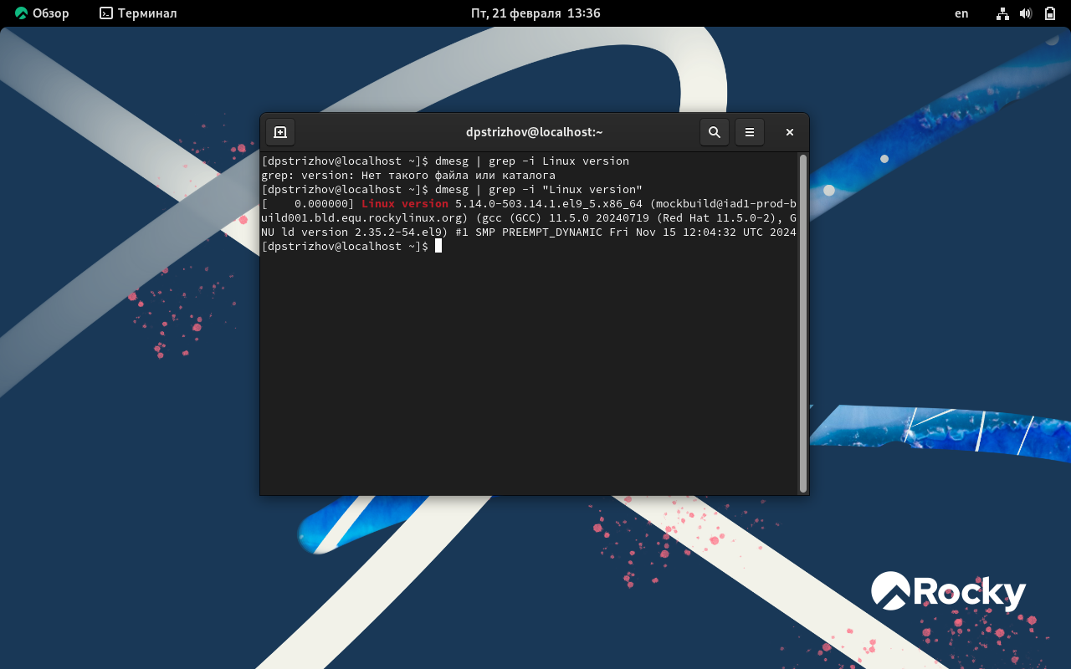

Рис. 9: Проверка версии ОС

Проверяем процессор (рис. 10).

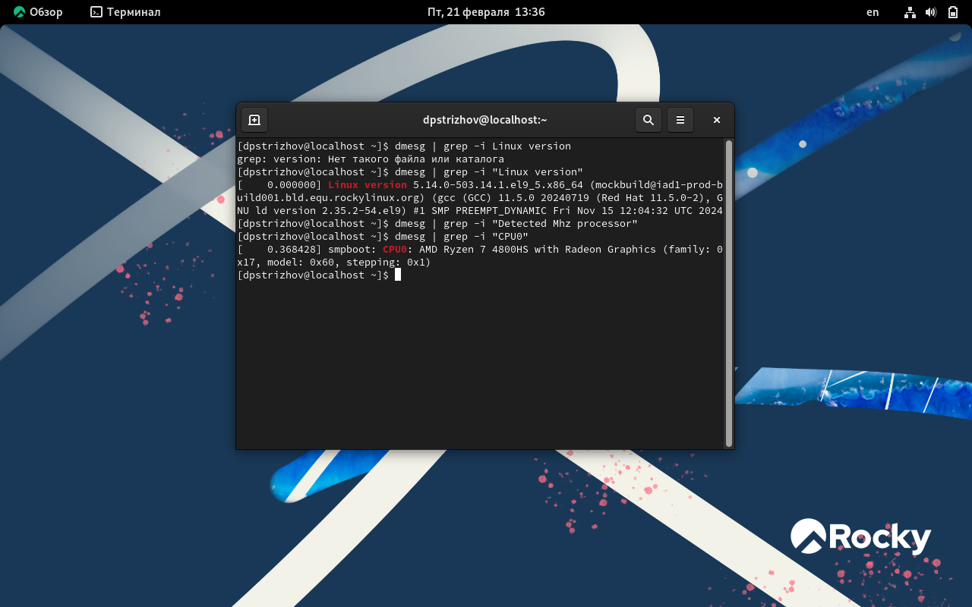

Рис. 10: Проверка процессора

Провераем Hypervisor (рис. 11).

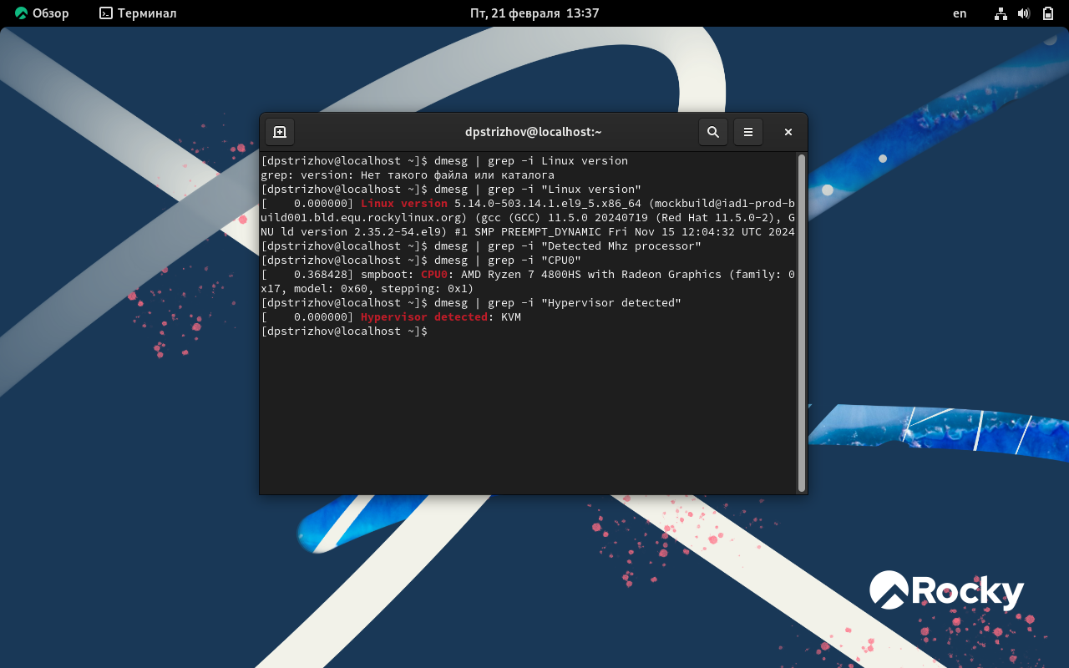

Рис. 11: Проверка Hypervisor

Провераем корневую систему (рис. 12).

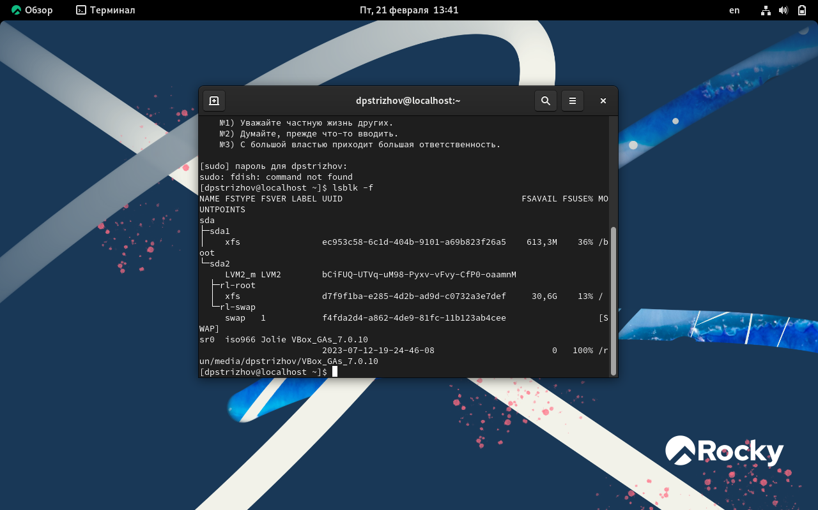

Рис. 12: Проверка корневой системы

# 4 Выводы

В ходе данной лабораторной работы я приобрел практические навыки по уставке операционной системы на виртуальную машину.